КЗО «Дніпропетровський навчально- реабілітаційний центр № 1»

КОНСПЕКТ УРОКУ
З Української мови
на тему :
« Підмет і присудок як головні члени речення »

Підготувала :
Вчитель-дефектолог
Красницька О.І.

Дніпро 2022
Тема: « Підмет і присудок як головні члени речення »
Мета:
- поглибити знання школярів про головні члени речення;
- ознайомити їх зі способами вираження підмета;
- формувати вміння знаходити в реченнях підмет і присудок, складати речення, в яких би підмет виражався різними способами;
- розвивати усне й писемне мовлення, кмітливість, увагу учнів;
Тип уроку: урок засвоєння нових знань.
Обладнання: підручник, таблиця, дидактичний матеріал.
Хід уроку

І. Організаційний момент

ІІ. Актуалізація опорних знань учнів
- Перевірка домашнього завдання
- Фронтальне опитування
- Що таке речення?
- Назвіть складові будь-якого речення?
- Чим речення відрізняється від словосполучення?
- Охарактеризуйте головні та другорядні члени речення.

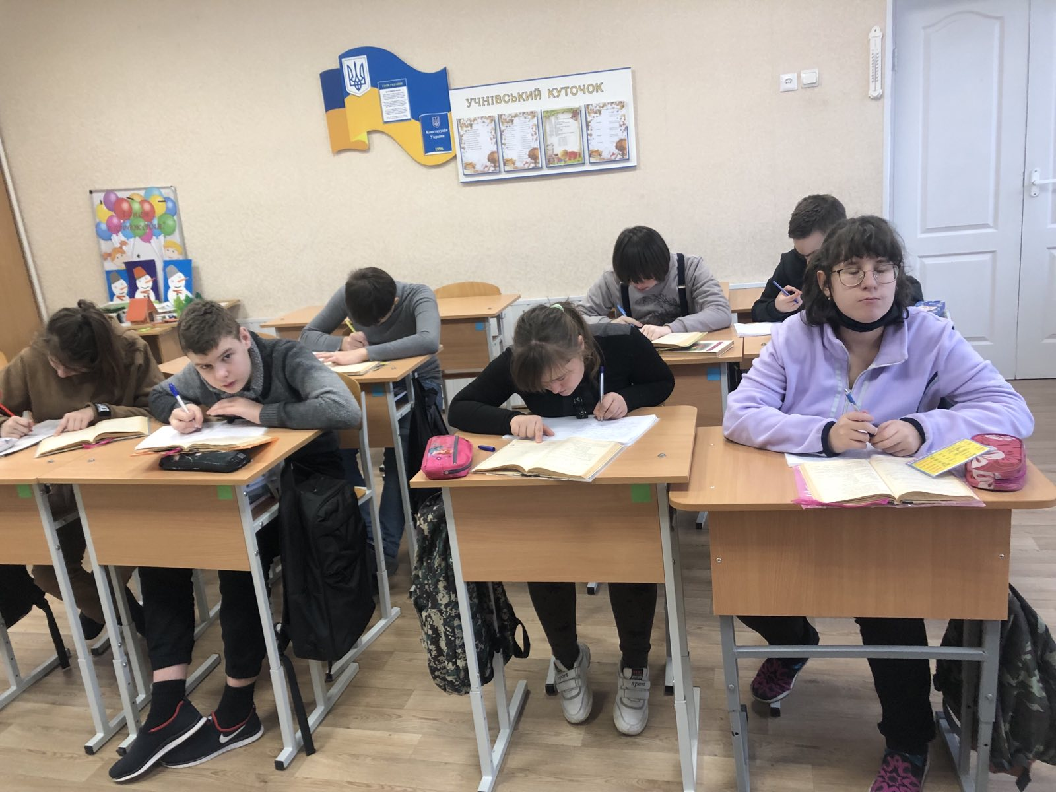
ІІІ. Оголошення теми і мети уроку
ІV. Сприймання й засвоєння учнями нового матеріалу
Робота з опорною схемою
Розгляньте схему, дайте відповіді на запитання:
1) Що означає підмет?
2) На які питання відповідає?
3) З яким членом речення пов’язаний підмет?
4) Чим може виражатися?
Складений
( виражається сполученням слів)
Складений підмет виражається:
1.Словосполученням з кількісним значенням (числівник, займенник або іменник із значенням сукупності з іменником).
2.Словосполученням «іменник + іменник».
3. Цілим реченням.
4. Складною власною назвою.
5. Фразеологізмом.
У ролі простого підмета виступають іменники, займенники, числівники, вигуки, інфінітиви
Простий
(виражається одним словом)
Підмет –
незалежний головний член речення, що означає предмет і відповідає на питання хто? що?

Пов’язується
З присудком

V. Мотивація навчальної діяльності
- Творча робота (Робота з карками )
Доповніть речення другорядними членами. Підкресліть усі члени речення. Виконайте повний синтаксичний розбір одного речення на вибір.
Красою ранньої милується лелека
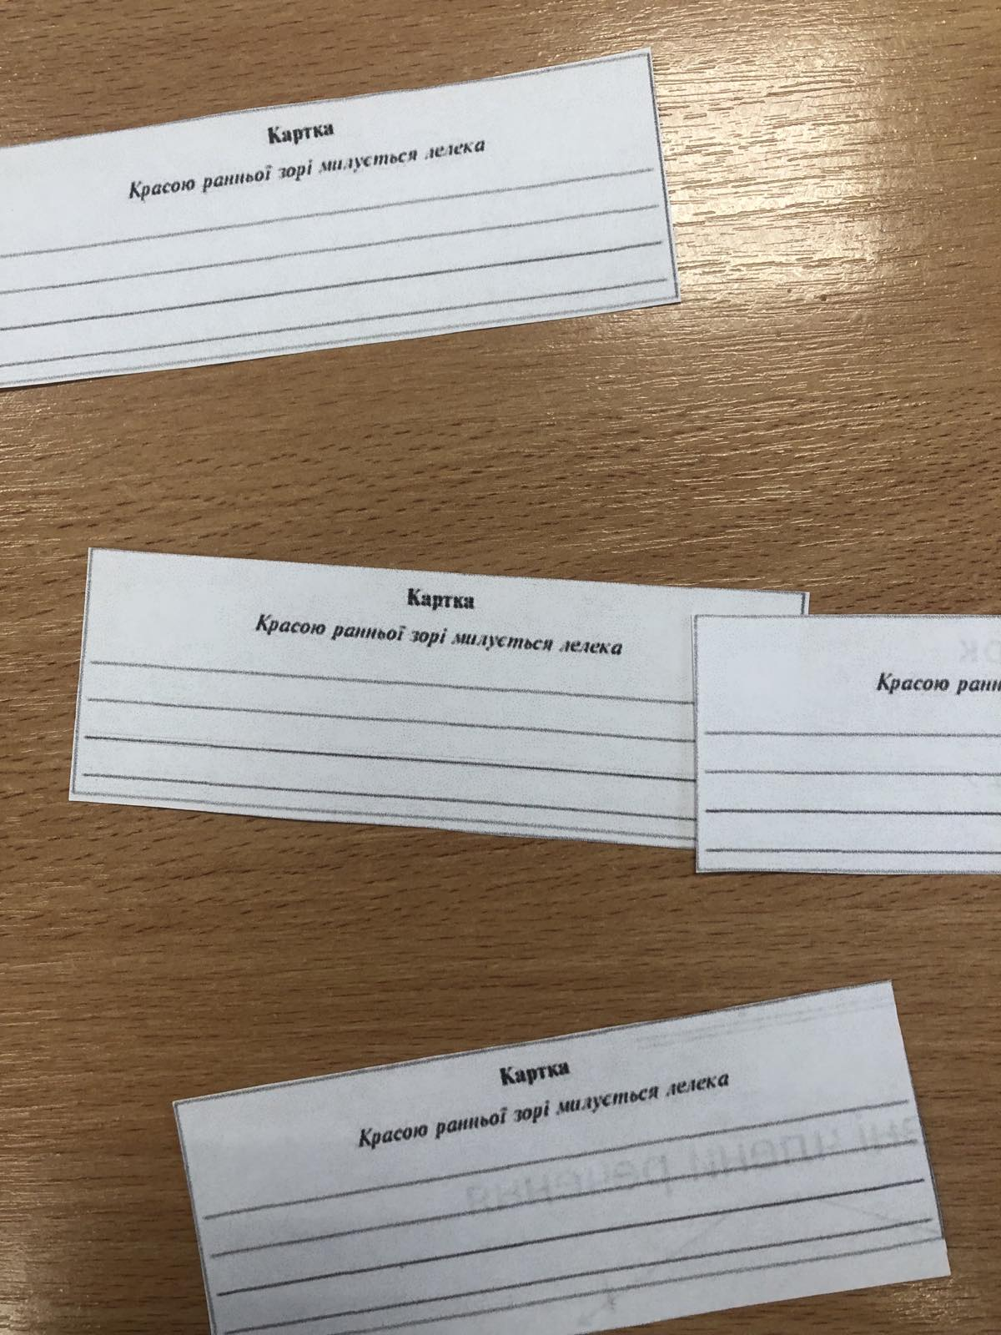
VІ Колективна робота (учні заповнюють таблицю, по черзі виходячи до дошки).

Підмет | Присудок
- Хмари  - …. | Плили  ….

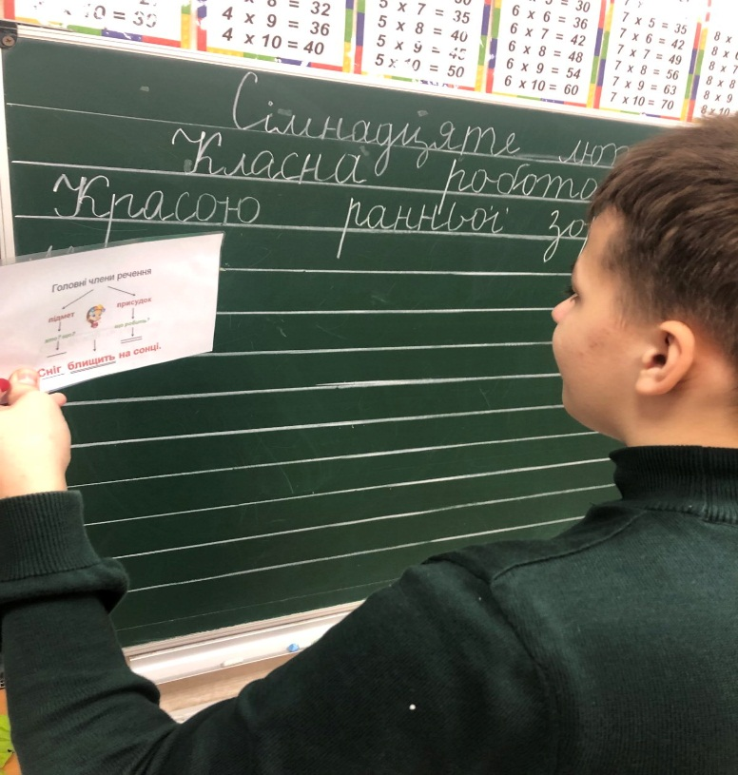
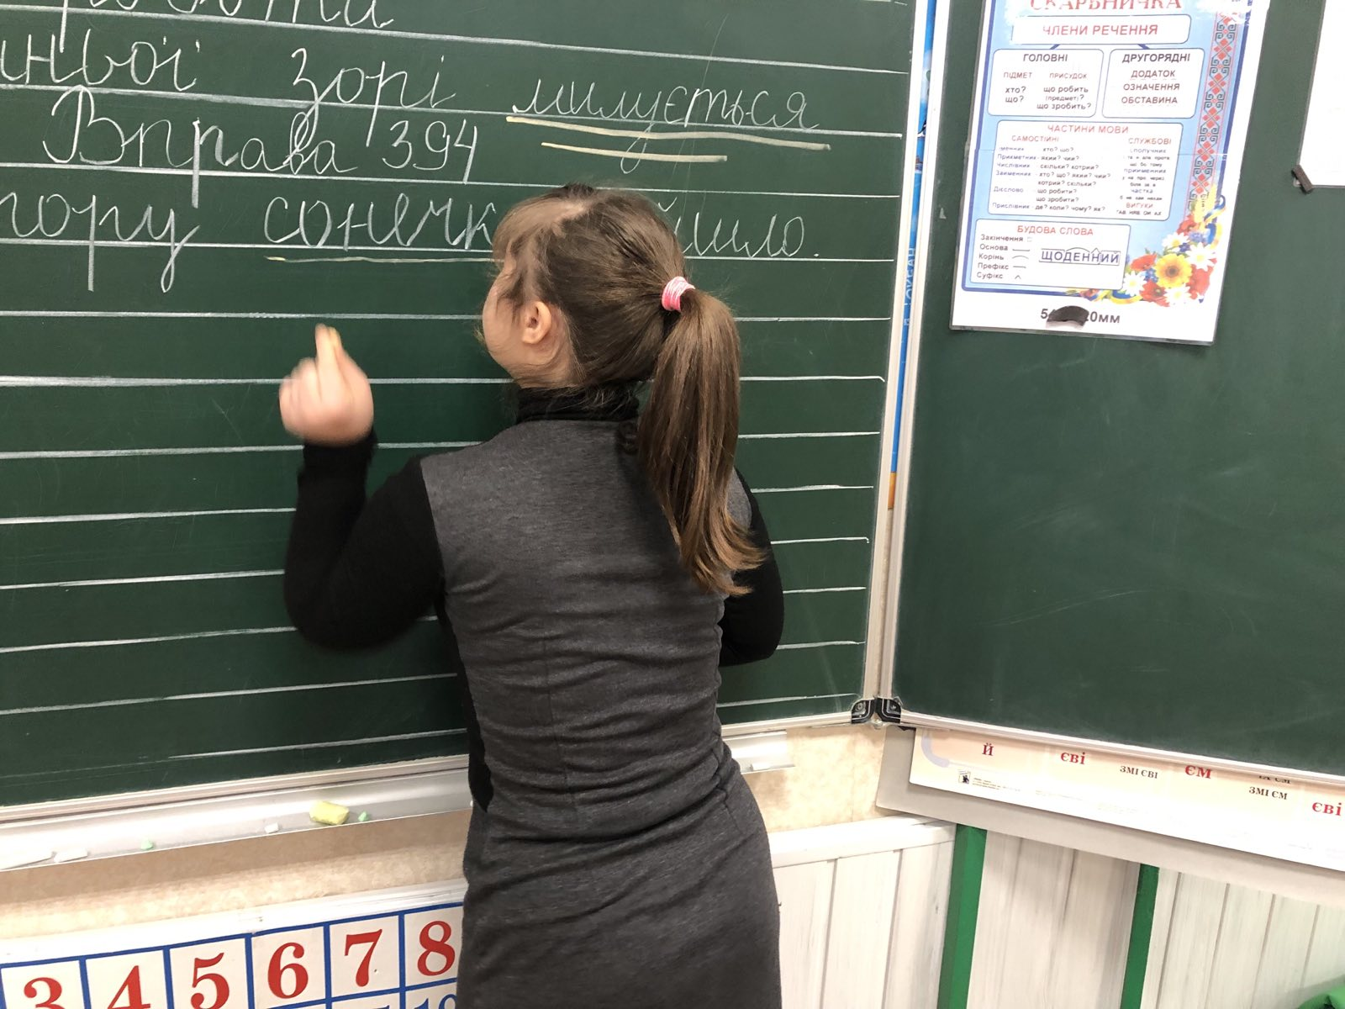

VІІ Зорова гімнастика
1. РОБИМО ВЕЛИКІ ОЧІ.
Сядьте прямо. Міцно зажмурте очі на 5 секунд, потім широко відкрийте їх.
2. ЗАКРИВАЄМО ШТОРКИ.
Швидко і легко поморгайте 30 секунд.
3. ДИВИМОСЯ В ТОЧКУ.
Намалюйте маркером на вікні точку. Виберіть за вікном дальній об'єкт (будинок, вежу, дерево). Тепер 3-5 секунд дивіться в далечіль, потім переведіть погляд на точку.
VІІІ. Підсумки уроку
Доповніть речення: Підмет – це… Підмет може бути … Складений підмет може бути виражений …

Домашнє завдання
Складіть речення, зробивши подані слова і сполучення слів підметами.
Ранок, хтось, брат із сестрою, один з учнів, багато днів, Андрій Миколайович, Велика Ведмедиця, любити.

